

עובדי קבוצת גדיש
סיור ירושלים חברה וביטחון לאומי

חזון החברה
קבוצת גדיש המחודשת, מובילה בניהול, ייזום והקמת פרוייקטים הנדסיים.
עובדי החברה מחויבים למקצועיות, מצוינות, יצירתיות ואמינות.
גדיש הינה חברה אשר מעניקה שירות מסור ויחס אישי ללקוחותיה ובית חם לעובדיה.

מרץ 2018 ~ אדר תשע"ח ~ יום רביעי

60 משתתפים

תוכנית וסדר יום :
- 08:00 – התכנסות במשרדי החברה, רחוב המצודה 31 אזור.
- 08:15 – נסיעה לירושלים.
- 09:30 – תצפית נבי סמואל וסקירה מפקד עוטף צפוני.
- 10:30 – נסיעה למחסום קלנדיה , תצפית ושיחה על גדר הביטחון/ מפקד העוטף הצפוני.
- 11:30- ביקור בתל אל פול בוילה של חוסין ותצפית לעבר המדבר.
- 12:00- נסיעה לארוחת צהריים מסעדת לה בוקה
- 12:30 – ארוחת צהריים מסעדת לה בוקה.
- 13:30 – סיור במוזיאון המוזיקה. (חוויתי ויחודי ואין כדוגמתו בישראל ובעולם )
- 14:30 - סיור בית הקברות המוסלמי / מוזיאון הסבלנות/ מלון פאלס/ מלון וואלדורף אסטוריה / ממילא/ בית הרצל / שער יפו / חומות ירושלים.
- 16:00 – תצפית מגדל דוד / ירושלים הרים סביב לה / הר המוריה ואגן הקדוש.
- 16:45 – כניסה לקישלה היסטורי.
- 17:15 – הליכה על חומות ירושלים /טיילת דרומית עד לכותל.
- 18:00- ביקור בכותל ובאש התורה.
- 19:00 – נסיעה למלון ( תיאום שלי )
- 20:00 – ארוחת ערב מסעדת בלו הול כולל טקס הוקרה לעובדים וכל מה שנדרש למצגת.
- 22:00 – יציאה לסיור ירושלים של מטה חיי הלילה ובירה טובה במחנה יהודה
- 23:30 – לילה טוב
עובדי קבוצת גדיש
סיור ירושלים חברה וביטחון לאומי

חזון החברה
קבוצת גדיש המחודשת, מובילה בניהול, ייזום והקמת פרוייקטים הנדסיים.
עובדי החברה מחויבים למקצועיות, מצוינות, יצירתיות ואמינות.
גדיש הינה חברה אשר מעניקה שירות מסור ויחס אישי ללקוחותיה ובית חם לעובדיה.

מרץ 2018 ~ אדר תשע"ח ~ יום רביעי

60 משתתפים

תוכנית וסדר יום :
- 07:00 – ארוחת בוקר.
- 08:00 – נסיעה לעיר דוד
- 08:30 – סיור בעיר דוד ובתעלות החדשות מימי הורדוס.
- 10:00 – יציאה מעיר דוד לגן דוידסון.
- 11:00- סיור במנהרת הכותל (המחודשת)
- 12:30 – נסיעה למסעדת עזורה במחנה יהודה
- 13:15 – ארוחת צהריים במסעדת עזורה.
- 14:30 – סיור קצר לטעימות וסיור קניות לשבת.
- 16:30 – סיום סיור ונסיעה למשרדי החברה.

~ סיור פורה ומוצלח ~

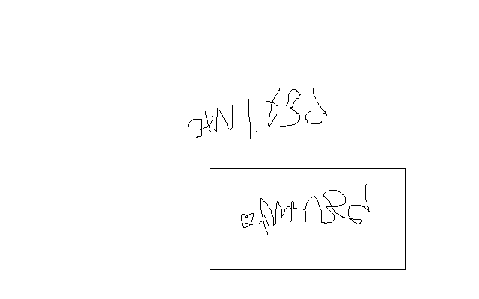

נצ"מ דימ' גדעון מור
ג - מ ידע

